**Часть 1**

**АДТ**

**Структура данных**

**Целью** предмета является изучение основных структур данных, описание этих структур и операций обработки данных.

**Структура данных** – это основной компонент программы, т.к. каждая из программ выполняет обработку некоторой дискретной информации.

- допустимые операции над различными структурами необходимы для таких разделов: операционные системы, компиляторы, искусственный интеллект, база данных и граф. приложения.

**Абстрактный тип данных (АТД/АДТ)**

Для описания **логической** структуры данных удобно использовать **АДТ**.

**АДТ** – это совокупность данных и операций над ними.

*Формат АДТ:*

1. Название/имя типа
2. Описание типа данных
3. Список операций над данными

При описание каждой операции выполняется 5 действий:

* -входные значения
* -предусловие
* -процесс
* -возвращаемое значение
* -постусловие

**Пример АДТ:**

*АДТ Circle*

*Данные: radius –real*

*Операции:*

*Конструктор:*

*нач. значение: r – real*

*предусловие: if r<0…. Выход*

*процесс: radius=r;*

*Операция Aria:*

*вход: нет*

*предусловие: нет*

*процесс: PI*radius*radius*

*выход: вернуть площадь*

*постусловие: нет*

*end АДТ.*

**АДТ базовых типов данных**

- целочисленные типы

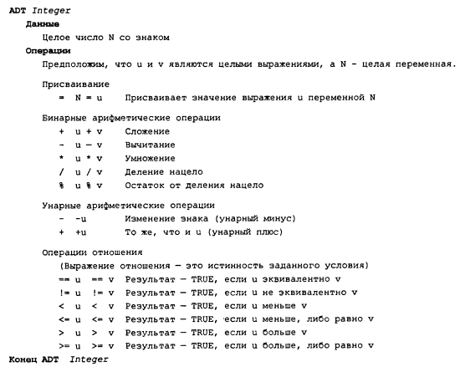

- символьные типы

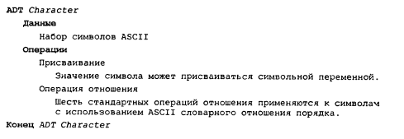

- вещественные типы

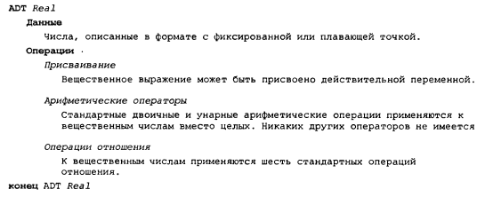

- типы перечисления

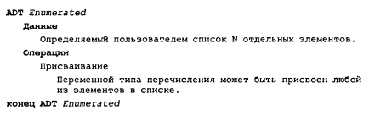

- указатели

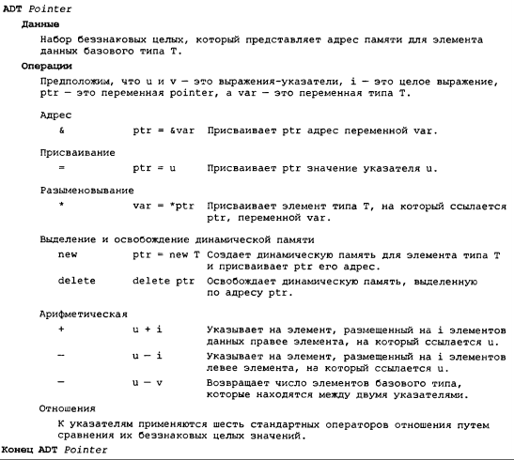

- массивы

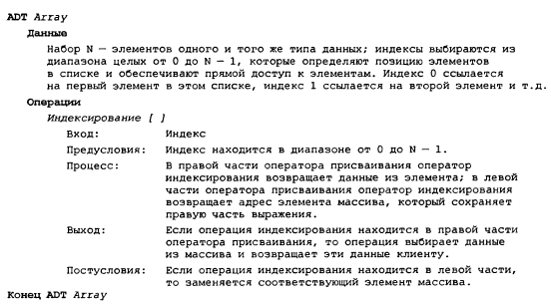

- строковые константы и переменные

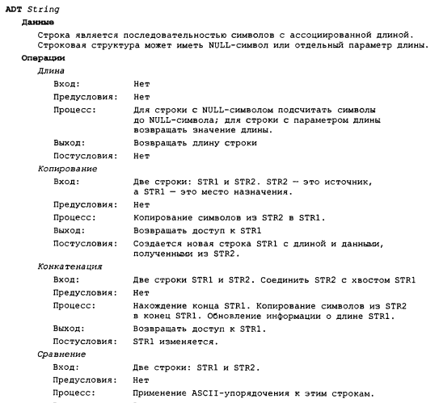

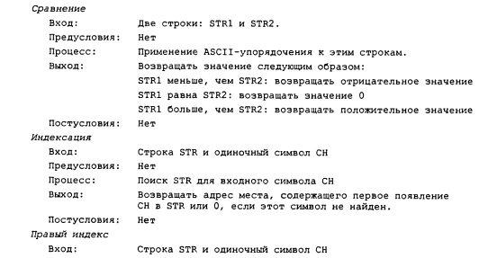

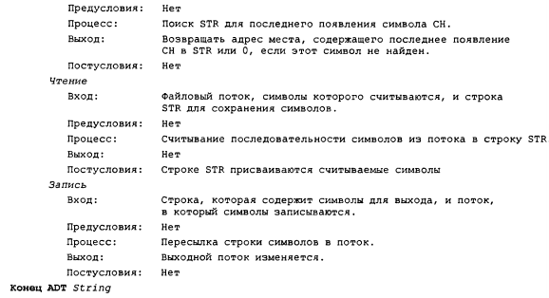

- записи

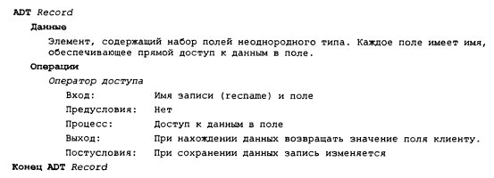

- файлы

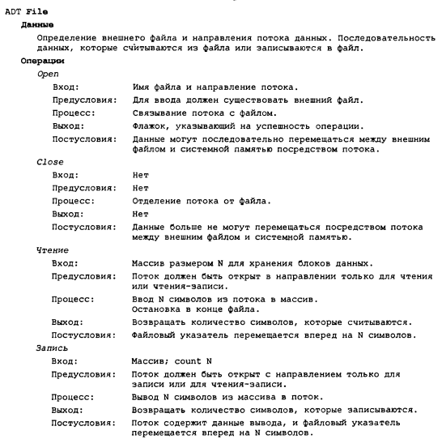

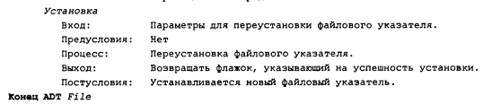

**Часть 2**

**Алгоритмы**

<https://www.intuit.ru/studies/courses/16740/1301/lecture/25624>

<http://ani-studio.narod.ru/BOX/Flash/Study/Automation/HTML-Themes/Theme11.htm>

<https://www.yaklass.ru/materiali?mode=cht&chtid=474>

<https://studfile.net/preview/3276183/>

***Алгоритм –***

- это последовательность чётко определенных действий, выполнение которых ведёт к решению задачи;

- это совокупность действий, приводящих к достижению результата за конечное число шагов.

**Свойства алгоритмов:**

* *Дискретность* – это разбиение алгоритма на ряд отдельных законченных действий (шагов).
* *Детерминированность/определенность* - любое действие алгоритма должно быть строго и недвусмысленно определено в каждом случае.
* *Конечность* – каждое действие в отдельности и алгоритм в целом должны иметь возможность завершения.
* *Массовость* – один и тот же алгоритм можно использовать с разными исходными данными.
* *Результативность* – алгоритм должен приводить к достоверному решению.

**Основная цель алгоритмизации** – составление алгоритмов для ЭВМ с дальнейшим решением задачи на ЭВМ.

Существует несколько способов записи алгоритмов:

1. словесная (запись на естественном языке);
2. псевдокоды (полуформализованные описания алгоритмов на условном алгоритмическом языке, включающие в себя как элементы языка программирования, так и фразы естественного языка, общепринятые математические обозначения и др.);
3. графическая (изображения из графических символов – блок-схема);
4. программная (тексты на языках программирования – код программы).

**Различают три основных вида алгоритмов:**

* линейный алгоритм - это алгоритм, в котором действия выполняются однократно и строго последовательно.
* разветвляющийся алгоритм -  это алгоритм, в котором в зависимости от условия выполняется либо одна, либо другая последовательность действий.
* циклический алгоритм -  это алгоритм, команды которого повторяются некое количество раз подряд.

**Формальные модели алгоритмов**

В теоретических подходах к построению строгого определения понятия алгоритма исторически выделились три основные направления**:**

**Первое направление** связано с рассмотрением алгоритмов, позволяющих вычислить значение числовых функций, зависящих от целочисленных значений аргументов – такие функции получили название *вычислимых*.

**Второе направление** связано с машинной математикой. Основная идея этого направления состоит в том, что алгоритмические процессы – это процессы, которые может совершать соответствующим образом устроенная *«машина» (*данный подход развивался в работах Э.Поста и А.Тьюринга).

**Третье направление** связано с понятием нормальных алгоритмов, введенным и разработанным российским математиком А.А.Марковым в начале 50-х гг. XX в.